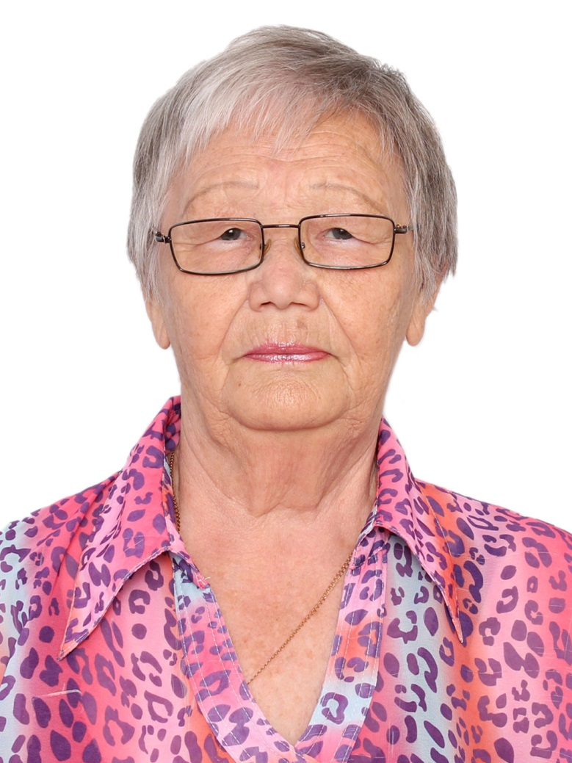
Фрида
Афанасьевна
Сусленкова

Фрида Афанасьевна Сусленкова родилась 22 июля 1944 года в с. Этыка, Балейского района, Читинской области. В 1968 году окончила Иркутский государственный медицинский институт по специальности врач-стоматолог, и приехала работать в Ханкайский район. В центральной больнице Фрида Афанасьевна проработала более 40 лет и в 2010 году ушла на заслуженный отдых. Нет в районе такого человека, который не обращался бы за помощью к Фриде Афанасьевне. Эта маленькая хрупкая женщина долгое время работала врачом-стоматологом по удалению зубов. Ни одного пациента, какой бы не был тяжёлый случай, Фрида Афанасьевна не оставила без медицинской помощи. В 1978 году была награждена значком «Отличник здравоохранения». Три созыва Фрида Афанасьевна избиралась депутатом районного Совета народных депутатов, совмещая депутатскую деятельность с основной работой врача-стоматолога. Долгое время Фрида Афанасьевна работала заведующей поликлиникой в Ханкайской районной больнице. Благодаря ей были открыты стоматологические кабинеты в селах: Комиссарово, Октябрьское, Мельгуновка, Владимиро-Петровка, Новоселище. Многие годы доктор была наставником у молодых специалистов. Неоднократно поощрялась почётными грамотами Администрации Ханкайского муниципального района.

Решением Думы Ханкайского муниципального округа от 25.05.2021 № 190 Сусленкова Фрида Афанасьевна удостоена звания «Почетный гражданин Ханкайского муниципального округа Приморского края».

